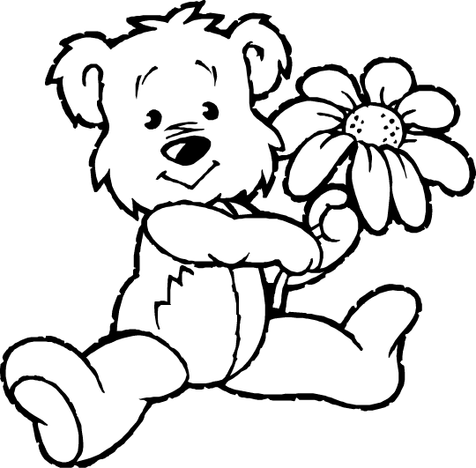
Oscar en vadrouille !
Oscar part cueillir des petites fleurs dans la prairie.
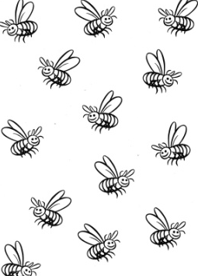
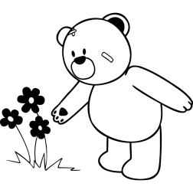
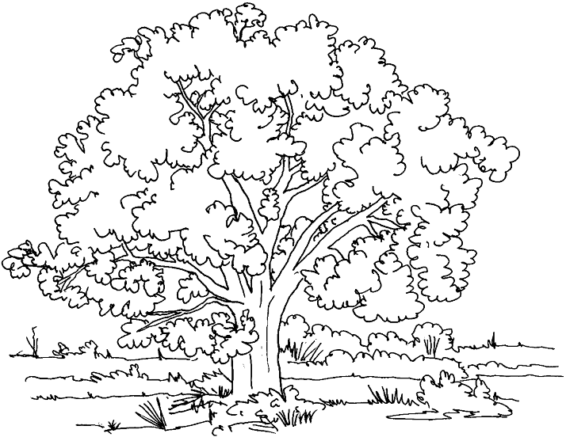
Il y a 8 fleurs | Oscar passe… | Il reste 4 fleurs

Combien de fleurs a cueilli Oscar ?
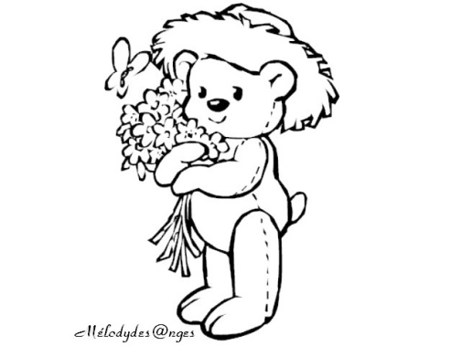
4
8

Il y a …. fleurs | Oscar passe… | Il reste … fleurs

Combien de fleurs a cueilli Oscar ?

Il y a …. fleurs | Oscar passe… | Il reste … fleurs

Combien de fleurs a cueilli Oscar ?

